PRÁCTICA: RECOLECCIÓN DE LA ACEITUNA

Objetivos:
- Calcular los ingresos tras la recolección en una explotación agrícola mediante la introducción de fórmulas en la hoja de cálculo (multiplicaciones de kg por precio y sumas).
- Calcular máximos y mínimos de un intervalo de datos
- Calcular porcentajes (kilos de aceite que produce cierta cantidad de kilos de aceitunas) e incrementos porcentuales mediante índices de variación (factura con I.V.A.).
- Insertar diversos tipos de gráficos a partir de los datos de una hoja de cálculo (diagrama de sectores con las distintas variedades presentes en la finca y evolución del precio a lo largo de la campaña de recolección).
- Poner el valor el sector del olivar en la historia, en las costumbres y en la economía andaluza.
- Lectura o investigación sobre la cultura del olivo y del aceite en Andalucía.

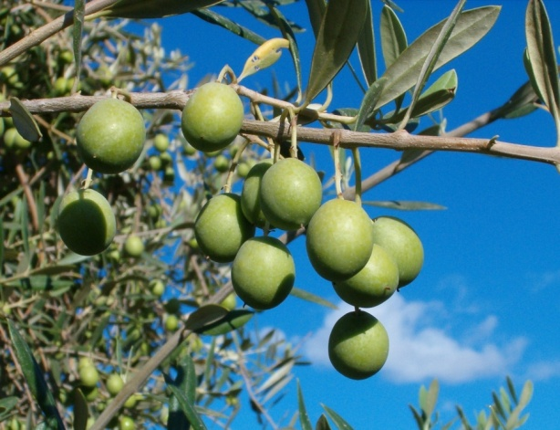
Un pequeño agricultor de la campiña sevillana, ha ido anotando los kilos de aceitunas entregada en el almacén cada día de campaña, junto con el precio al que se encontraba el kilo ese día y la variedad del producto entregado. Así lleva la contabilidad de su pequeña explotación agrícola.
Nos encontramos con estos datos:
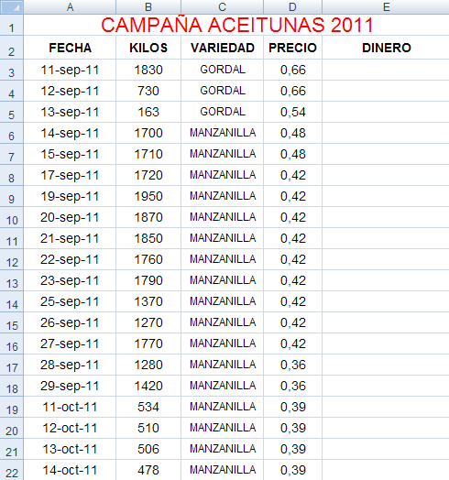
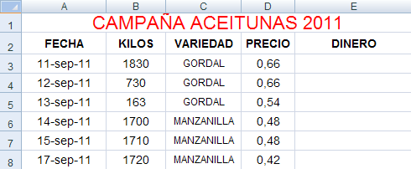
Y se dispone a ajustar las cuentas para saber lo que debe recibir del empresario al que le ha entregado la cosecha.
Para ello introducimos la siguiente fórmula:
=B3*D3

Que nos multiplicará los kilos por el precio, devolviéndonos el dinero correspondiente a ese día.
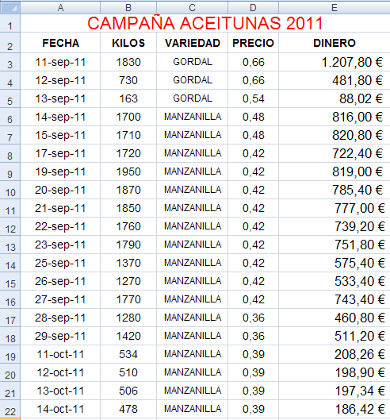
Arrastramos y tras dar a la última columna formato de contabilidad, obtenemos:

Ajustemos a continuación el total con la función SUMA. Insertamos la fórmula “= SUMA(E3:E22)” que sumará todos los valores de la columna incluidos en ese intervalo. También podríamos proceder escribiendo “=SUMA(“ y seleccionar con el ratón el intervalo de celdas que queramos sumar.
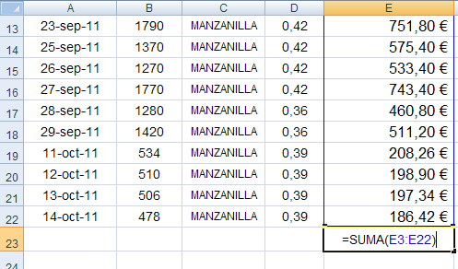
Obteniendo:
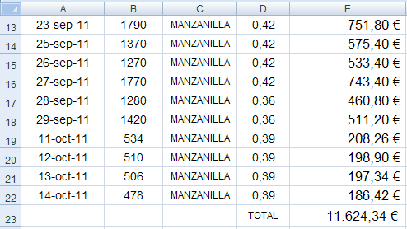
Hagamos un estudio más exhaustivo sobre la tabla anterior.
Calculemos el día de mayor y menor recolección de kilos utilizando las funciones Máximo (MAX) y Mínimo (MIN). Para ello insertamos las fórmulas precedidas del signo = e indicamos el rango donde buscar:
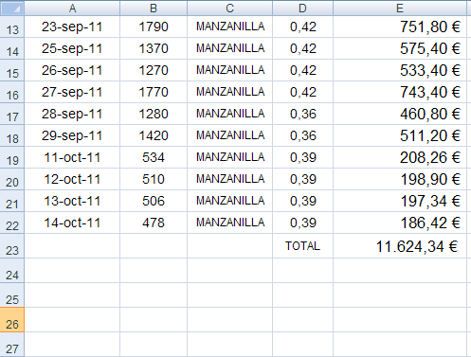
=MIN(B3:B22)
=MAX(B3:B22)
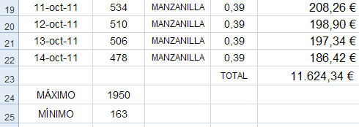
Y tendremos como resultado:

Si quisiéramos molturar la aceituna para conseguir aceite, ¿Cuántos kg. de aceite obtendríamos si aproximadamente se consigue sólo el 30% del peso original de la aceituna?
Para solucionar esta cuestión tendremos que sumar los kilos primero de forma análoga a como hemos sumado el dinero:
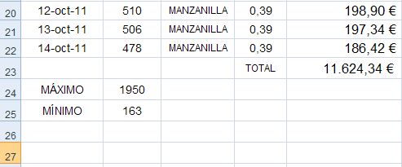
=SUMA(B3:B22)
Obteniendo:
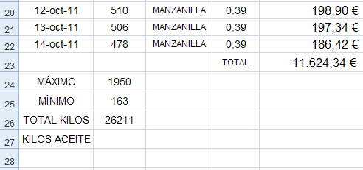
=B26*0,30

Y con la fórmula que aparece arriba calculamos el 30%, teniendo como resultado:
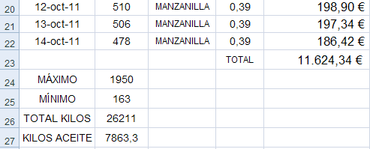
Para saber el dinero que debe aparecer en la factura, al dinero calculado anteriormente hay que añadirle el I.V.A., lo que supone un incremento porcentual del 21 %. Insertaremos una fórmula que nos multiplique el dinero por 1´21.
=E23*1,21
Y tendremos como resultado:
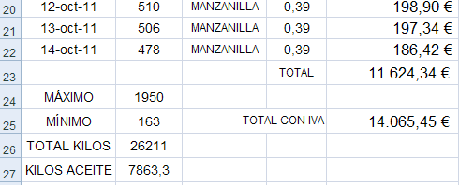

Para terminar, hagamos dos gráficos. Uno circular que muestre los kilos que representa cada variedad en la parcela del agricultor y otro lineal que muestre la evolución del precio de la variedad manzanilla a lo largo de la campaña.

Para el primero, sumaremos lo kilos de cada variedad:
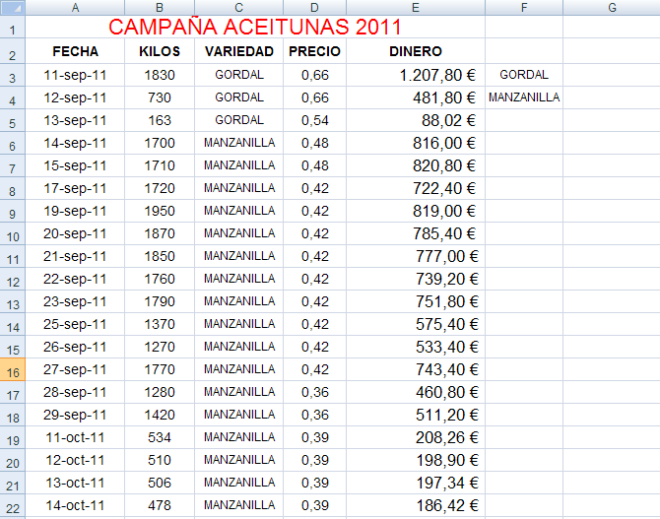
=SUMA(B6:B22)
=SUMA(B3:B5)
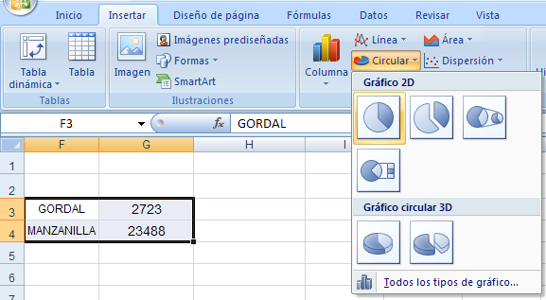
Y escogemos el tipo de gráfico adecuado, en nuestro caso, circular para lo que seguiremos las siguientes instrucciones:

Y obtendremos el siguiente gráfico:

Para el segundo, seleccionamos la los datos donde están los precios de la variedad manzanilla a lo largo de la campaña y seleccionamos insertar gráfico de línea.
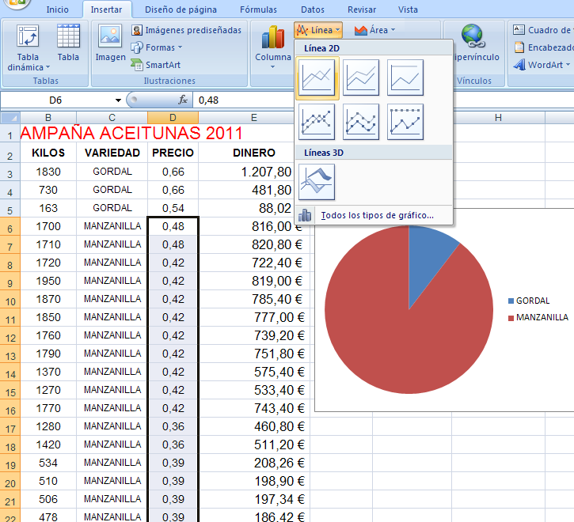
Obteniendo finalmente, y tras mejorar un poco el formato, el siguiente gráfico:

